那珂川市会計年度任用職員（フルタイム職員Ａ）採用試験申込書
令和7年度

写真  ※上半身正面向きで６ヶ月以内に撮った写真（無帽で背景がないもの） |  | ふりがな |  |  |  |  |  | 生年月日（西暦）
 |  | 氏名 |  |  |  |  |  | 年 月 日  （満 歳）
 |  | 現住所 |  | （〒 ― ） |  |  |  |  |  | 性別
 |  |  |  |  |  |  |  |  |  | 男 ・ 女
 |  | 連絡先 |  | 電話番号 （ ） ― （自宅・携帯）  メールアドレス （ ）
職歴（直近5年以内）
勤務先（会社名） |  |  |  |  | 在職期間（西暦） | 業務内容
年 月から
年 月まで
年 月から
年 月まで
年 月から
年 月まで
年 月から
年 月まで
年 月から
年 月まで
資格・免許
志望動機・
自己PR
パソコン操作 | □ワード、エクセルの基本操作ができる □指示があればできる □できない
希望職種（職種一覧を参照の上、ご記入ください。） |  |  |  |  |  |  | □左記職種以外に空きが出た場合に、案内を希望する。
職種番号 |  |  | 職種
本採用試験申込書の記載事項は事実と相違ありません。
年 月 日
本人氏名（自署）
事務職適性検査の申し込み |  |  |  |  |  |  |  |  | 受験番号
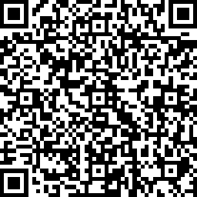 |  | 左記QRコードから、事務職適性検査の申し込み（Web）を行ってください。  ※入力されたメールアドレスに事務職適性検査の案内をお送りしますので、必ずお申し込みください。 |  |  |  |  |  |  | 人事秘書課受付印
【注意事項】
・この書類は、採用試験及び任用の際に使用します。
・募集する職種一覧は、市ホームページまたは人事秘書課窓口で確認できます。

